浏览器

2021年4月2日

11:30

**浏览器发送url请求发生了什么?**

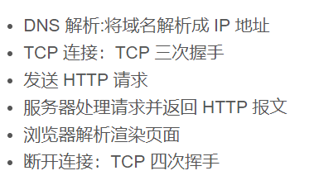

**JS的基础数据类型,及其他类型?**

基础数据类型有Undefined、Null、Boolean、Number、String、Symbol,

引用数据类型统称为Object,细分包括Object,Array,RegExp,Function,Date

**关于this能说什么?**

**写出下面代码输出**

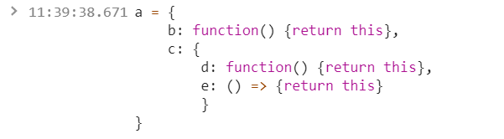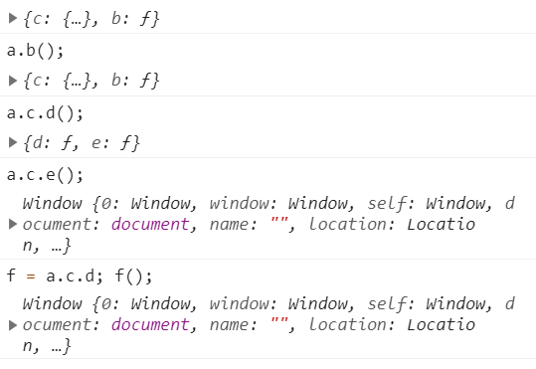

Http与Tcp协议的联系和区别